La Montagna
Cosa è una montagna?
E’ un rilievo naturale che supera i 600 metri di altitudine. L’altitudine è la distanza tra la cima della montagna e il livello del mare.
Come si presentano le montagne?

Da sole Insieme ad altre montagne,
insieme formano le catene montuose

Quante catene montuose ci sono in Italia?

due

Le Alpi Gli Appennini

Parti della montagna
Cima- il punto più alto della montagna
Piede - il punto più basso della montagna
Versante – il fianco della montagna
Origine della montagna
- Ripiegamento della crosta terrestre
- Sollevamento del fondo marino
- Vulcani
Le montagne cambiano nel tempo
Quelle con le cime più tonde sono più antiche perché le loro cime sono state erose dal gelo, dal vento e dalla pioggia. Le montagne con le cime più appuntite sono più giovani.
Il Clima
In estate il caldo dura per poco tempo, in inverno fa freddo e c’è molta neve. Più si sale , più fa freddo.
Piante e animali
Ad ogni altitudine ci sono animali e piante diverse.
L’uomo e la montagna
Vivere in montagna è difficile
- il clima è molto freddo
- è difficile costruire strade
- c’è poco terreno da coltivare ed è difficile usare trattori e macchine agricole.
Risorse naturali della montagna
In estate si portano al pascolo mucche, capre e pecore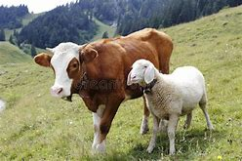
Con il latte fresco i pastori producono il formaggio
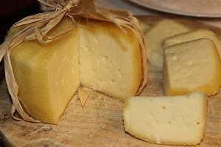
Dai boschi si ricava la legna
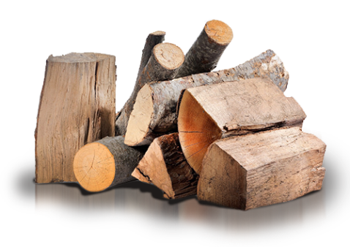
C’è molta pietra
Ci sono molti torrenti ricchi di acqua
Attività principale
L’attività principale in montagna è il turismo
Mappa concettuale della montagna

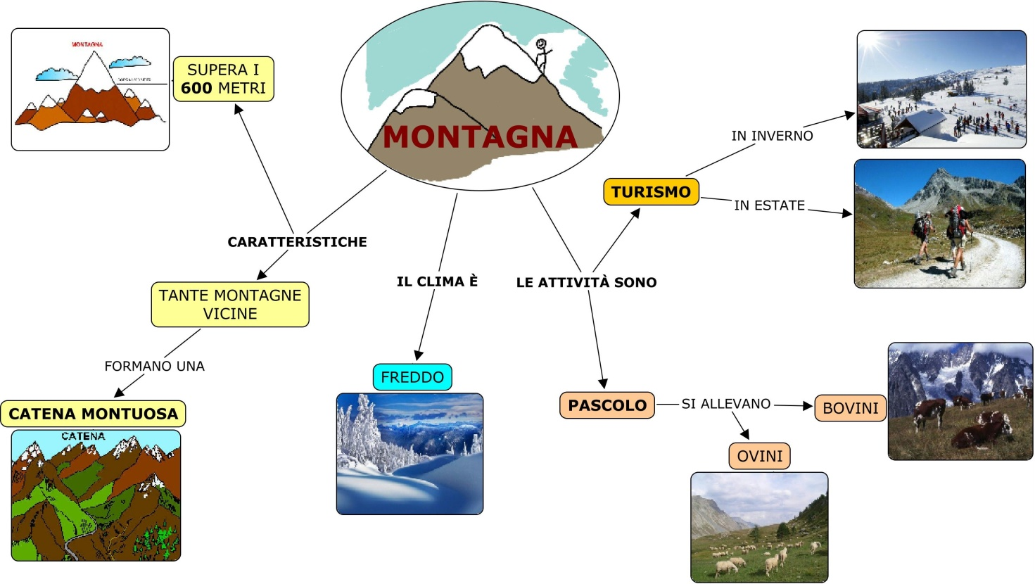

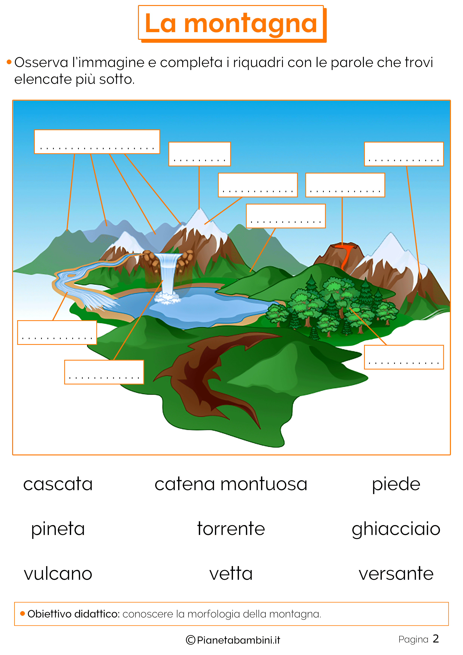
Ora tocca a te……..Colora il disegno

